Intent
定义一系列算法，封装每个算法，并使它们可以互换。
策略模式可以让算法独立于使用它的客户端。

Class Diagram
- Strategy 接口定义了一个算法族，它们都实现了 behavior() 方法。
- Context 是使用到该算法族的类，其中的 doSomething() 方法会调用 behavior()，setStrategy(Strategy) 方法可以动态地改变 strategy 对象，也就是说能动态地改变 Context 所使用的算法。
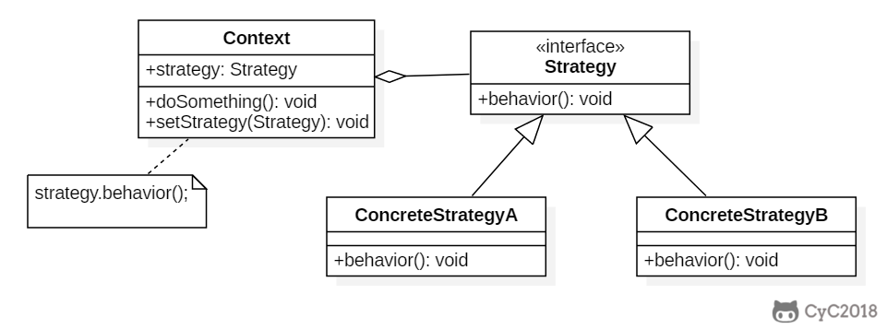

与状态模式的比较
状态模式的类图和策略模式类似，并且都是能够动态改变对象的行为。但是状态模式是通过状态转移来改变 Context 所组合的 State 对象，而策略模式是通过 Context 本身的决策来改变组合的 Strategy 对象。所谓的状态转移，是指 Context 在运行过程中由于一些条件发生改变而使得 State 对象发生改变，注意必须要是在运行过程中。
状态模式主要是用来解决状态转移的问题，当状态发生转移了，那么 Context 对象就会改变它的行为；而策略模式主要是用来封装一组可以互相替代的算法族，并且可以根据需要动态地去替换 Context 使用的算法。

Implementation
设计一个鸭子，它可以动态地改变叫声。这里的算法族是鸭子的叫声行为。

